Муниципальное бюджетное дошкольное образовательное учреждение
детский сад комбинированного вида № 35 станицы Рязанской
муниципального образования Белореченский район

Исследовательский проект

«Огород»

Воспитатель: Гринченко Г.Н.

Вид проекта: исследовательско-познавательный проект для детей старшей группы.
Продолжительность проекта: долгосрочный
Актуальность исследовательской деятельности:
Данная работа направлена на развитие поисково-познавательной деятельности детей, которая дает ребенку возможность экспериментировать, синтезировать полученные знания, развивать познавательную и творческую активность, самостоятельность, умение планировать, работать в коллективе. Такие качества способствуют успешному обучению детей в школе, а участие в педагогическом процессе наравне с взрослыми - возможность проектировать свою жизнь в пространстве детского сада, проявляя при этом изобретательность и оригинальность.
У детей недостаточен объем знаний в области естественно-научных представлений, и они затрудняются в установлении взаимосвязи в живой и неживой природе. Решением проблемы, может стать исследовательско-познавательный проект, суть которого – свобода его участников в выражении субъективного мнения, в выборе содержания деятельности и средств решения проблемы.
Поэтому при разработке данного проекта использовали метод организованного и контролируемого детского экспериментирования в индивидуальной и коллективной деятельности детей.
Метод экспериментирования позволяет детям реализовать заложенную в них программу саморазвития и удовлетворять потребность познания эффективным и доступным для них способом - путем самостоятельного исследования мира.
Работа построена на принципах развивающего обучения и направлена:
• на формирование у ребёнка практических умений и навыков;
• на интеллектуальное, эстетическое, речевое развитие;
• на стремление к самостоятельной работе;
• на развитие личности в целом (умение анализировать, сравнивать, обобщать собственные наблюдения и делать выводы, видеть и понимать красоту окружающего мира, логически рассуждать, эмоционально переживать).
Цель проекта: Развитие познавательного опыта и практических навыков детей в исследовательской деятельности.
Задачи проекта:
Образовательные:
1. Систематизировать и закреплять имеющиеся знания, вводить в сознание детей новые понятия.
2. Формировать у детей приёмы и навыки самостоятельной познавательной деятельности, проведения исследовательских работ и наблюдений.
3. Формирование умения прогнозировать будущие изменения.
4. Знакомить дошкольников с методами и приёмами простейших научных исследований.
5. Учить работе с дополнительной литературой, наглядным материалом.
Развивающие:
1. Развитие способности у детей старшего дошкольного возраста к исследовательской деятельности.
2. Способствовать развитию умения самостоятельно приобретать, анализировать, синтезировать, сравнивать, обобщать, делать выводы и применять биологические знания.
3. Способствовать развитию межличностных отношений и умению вести дискуссию, эвристическую беседу.
4. Развивать память, логическое мышление, воображение, творческие способности, волевые качества, активность, целеустремлённость и т. д.
5. Расширять и обогащать практический опыт детей.
Воспитательные:
1. Воспитывать сознательное отношение к труду и эстетический вкус.
2. Воспитывать разумное, бережное отношение к природе.
Предполагаемый результат:
• доказательство того, что факторы неживой природы оказывают влияние на организм;
• формирование практических умений в выращивании культурных растений;
• формирование умения ухаживать за культурными растениями, используя полученные знания;
• формирование умений наблюдать анализировать, сравнивать, обобщать, делать выводы, работать с дополнительной литературой, наглядностью.
• воспитание эмоционального, бережного отношения к окружающей природе.
К концу исследования воспитанники должны знать:
- названия абиотических факторов, их влияние на рост и развитие растений;
- основные понятия и термины изучаемых областей знаний;
- значение фасоли и лука как продукта питания;
- сорта посадочного материала;
- требования условий к посадке, технологию выращивания и уборки;
Должны уметь:
- применять технологию выращивания фасоли и лука;
- выполнять наблюдения за ростом и развитием фасоли и лука;
- сравнивать высоту растения, окраску листьев их размер и количество;
- анализировать и делать выводы по своим наблюдениям.
Продукт исследовательской деятельности:
Создание альбома «Как вырастить фасоль на подоконнике?»
Мини-выставка продуктов детской деятельности.

Основной механизм реализации проекта:
Проведение серии регулярных занятий, наблюдений естественно - научного цикла.
Предлагаемая форма работы обеспечивает личностно – ориентированное взаимодействие взрослого с ребенком, создавая особую атмосферу, которая позволит каждому ребенку реализовать свою познавательную активность. Опыты и эксперименты подведут детей к самостоятельному поиску причин, способов действий, проявлению творчества.

1. ПОДГОТОВИТЕЛЬНЫЙ ЭТАП
Осуществление проекта начала с объявления о том, что будем проводить самостоятельные исследования так, как это делают взрослые ученые. Объяснила детям, что их задача найти ответы на данные вопросы. Для того чтобы это сделать, необходимо собрать всю доступную информацию и обработать ее. Как это можно сделать?
Естественно, что для детей это сложное, новое дело. Рассказала им о том, что существует много способов сбора информации – «методов исследования». На этом этапе очень важно было подвести детей к тому, чтобы они сами назвали способы сбора информации.
Начала с обычных проблемных вопросов, например: «Что мы должны сделать вначале? Как вы думаете. С чего начинает исследование ученый?»
Дети предлагали самые разные варианты. Подвела их к идее, что сначала надо подумать.
Следующий вопрос: «Где еще мы можем найти ответ? Что нам может помочь?» Отвечая на вопросы, вместе с детьми, постепенно приходили к выводу: «подумать», «спросить у другого человека», «понаблюдать», «провести опыт, эксперимент», «посмотреть в книгах».
Результаты исследований, как и настоящие ученые, фиксировали, а затем объединяли для решения общей проблемы. Ими стали несложные рисунки, буквы и специальные, изобретенные детьми знаки.
По мере участия в исследованиях потребность в этом возрастала, а вместе с ней росло и мастерство символического изображения фиксируемых результатов.
Обсудила с детьми, что собранные сведения необходимо будет обобщать и анализировать, чтобы потом представить результаты нашей долгой и кропотливой работы детям, родителям.

2. ОСНОВНОЙ ЭТАП (исследовательский)
Работа по реализации проекта осуществлялась в трех направлениях:
• работа воспитателя с детьми;
• самостоятельная исследовательская деятельность детей;
• работа с родителями.
РАБОТА ВОСПИТАТЕЛЯ С ДЕТЬМИ
После обсуждения с детьми последовательности работы подготовила необходимый материал и оборудование для исследований. Дети очень серьезно отнеслись к предстоящей работе и с нетерпением ждали поступления в группу нового вопроса, ответ на который нужно было найти.
Моей задачей было научить детей выделять проблему исследования, а затем, исходя из нее, планировать этапы своих действий.
Поэтому на этапе постановки проблемы и определения задач много времени уделяли обсуждению поступившего в группу вопроса.
Например:
Что необходимо растению для роста?
Всем ли растениям необходима для роста вода?
А можно увидеть, как вода попадает в семена и питает их? и т. д.
Дети самостоятельно изучали все, что связано с выбранным ими вопросом, обсуждали этапы работы, совещались по ходу, договаривались, кто будет зарисовывать результаты опыта, а кто - отчитываться о проделанной работе.
Я на этом этапе практической исследовательской деятельности – выполняла обязанности консультанта исследователей. Помогала тем, кто нуждается в помощи в данную минуту.
После проведенного исследования дети отчитывались о проделанной работе, формулировали вывод по результатам опытов и экспериментов. Мы выделяли главное, рассказывали о последовательности проведенной работы:
Что взял сначала? Что делал? Какие действия произвел? Что получилось в результате?
Дети легко и естественно задавали вопросы, делали поправки, если не согласны.
Результаты своих исследований дети зарисовывали при помощи символов и значков на листе бумаги. Способность изобретать их свидетельствует об уровне развития ассоциативного мышления и творческих способностей в целом и одновременно выступает важным средством развития детей.
Продукты деятельности всех групп объединяли в одно целое для решения проблемы и оформляли очередную страницу альбома под названием «Как вырастить фасоль на подоконнике?».
Делали вывод о том, удалось ли нам ответить на вопрос.

САМОСТОЯТЕЛЬНАЯ ИССЛЕДОВАТЕЛЬСКАЯ ДЕЯТЕЛЬНОСТЬ ДЕТЕЙ.
Экспериментирование может использоваться в различных видах самостоятельной деятельности детей, поэтому старались создать в группе все условия для развития опытно-экспериментальной деятельности детей.
Приобретенные знания и навыки дети синтезировали и пользовались ими при решении познавательных и практических задач в самостоятельной исследовательской деятельности.
При сборе сведений дети расспрашивали своих родителей об интересующем их вопросе, тем самым обменивались знаниями и опытом. Также обращались к книгам и энциклопедиям как источнику информации, просили прочитать взрослых.
Полученные в процессе сложной и серьезной работы сведения ребята обобщали, пробовали дать определения некоторым понятиям. Моя задача заключалась в том, чтобы – уточнить, конкретизировать определение, научить смело высказывать свои предположения.
Таким образом, самостоятельная продуктивная деятельность детей способствовала развитию способностей к поисковой деятельности: планирование этапов своих действий, выбору материала и способу действия, умению аргументировать свой выбор.

РАБОТА С РОДИТЕЛЯМИ
К организации поисковой и творческой деятельности детей подключила родителей. На собрании рассказала о проекте, его целях и задач, сделав акцент на то, что без их помощи и участия будет трудно осуществить задуманное.
Прежде всего, родители пополнили книжный уголок детскими справочниками и энциклопедиями.
Для развития естественно-научных представлений предлагала родителям темы бесед с детьми:
- Неживая природа: воздух, вода, почва, свет.
- Чем полезны овощи?
- Что можно приготовить из фасоли?
Большую помощь оказали родители в изготовлении карточек для фиксирования наблюдений, которые использовались детьми в самостоятельной деятельности, подборе посадочного материала.
Таким образом, роль родителей в реализации проекта – непосредственно участие и поддержка творческой активности детей.

3. ЗАКЛЮЧИТЕЛЬНЫЙ ЭТАП
Продуктом исследовательской деятельности стал альбом: «Как вырастить фасоль на подоконнике?» с результатами нашей исследовательской работы.
Ребята в роли исследователей рассказали на заключительном занятии о проделанной работе, о том, чему они научились, о своих впечатлениях.
Родители отметили, что дети стали больше интересоваться окружающей действительностью, у них появилось стремление к самостоятельному получению знаний, они активно вступают в общение, аргументируют свой выбор.
Экспериментируя с объектами неживой природы, дети узнали о свойствах веществ.
Работа в творческих группах помогла в развитии коммуникативных навыков детей, в совершенствовании стиля партнерских отношений.
Главный итог этой работы – педагогический. Ребенок провел настоящее исследование, почувствовал вкус самостоятельной экспериментальной работы, получил первые навыки ее проведения.
Содержание программы обучения
1. Вводное занятие. «Как вырастить фасоль на подоконнике?»
Проблема: Как можно вырастить растение? Что для этого нужно? А вы хотели бы вырастить какое-нибудь растение? Я предлагаю вам вырастить фасоль, но не на огороде, а в помещении группы. Как вы думаете, мы сможем это сделать? Почему? Что для этого необходимо?
2. Зачем растениям семена?
Что было бы с растениями, если бы у них не было семян?
Зачем семена растений отрываются от материнского растения и расселяются далеко?
Как подготовить семена к посадке?
Как правильно посадить растение?
Какие условия нужны для прорастания семян?
Почему растения зеленеют?
3. Знакомство с абиотическими факторами
Свет.
Знакомство с процессами, происходящими на свету: фотосинтез (образование питательных веществ, движение, испарение, рост растения.
Температура.
Источник тепла – солнечное излучение.
Почва.
Состав почвы: песок, глина, воздух, вода, перегной, соли. Живые обитатели почвы. Плодородие – главное свойство почвы. Поглощение воды и солей из почвы растениями.
Типы почв.
Выбор почв для эксперимента (малоплодородная, плодородная, песок, биопочва). Подготовка почв.
Влажность. Значение воды для растений.
Влияние важнейших абиотических факторов на живые организмы.
4. Культурные растения в жизни человека
Роль культурных растений в жизни человека. Красота, практическое значение, оздоровительная роль, радость познания природы.
Фасоль – представитель семейства бобовых. Горох, бобы, соя.
Сорта фасоли. Овощные, сахарные и зерновые сорта фасоли.
Знакомство с семенами фасоли (величина, форма, окраска, строение семян)
Технология выращивания. Глубина посева, температурный режим, всхожесть.
Значение фасоли как продукта питания. Продовольственная и кормовая фасоль.
Фасоль – зелёное удобрение.
Подготовка фасоли к посадке. Выбор сорта. Замачивание семян.
5. Исследовательская работа
Посадка фасоли в горшки:
№ 1 – пророщенная фасоль,
№ 2 – непророщенная фасоль,
Создание условий для всходов: освещённость разной интенсивности, разное время полива и одинаковые температурные условия.
Наблюдение за ростом и развитием фасоли. Контрольный замер один раз в неделю и занесение результатов в таблицы.
Анализ результатов за неделю. Выводы.
Анализ и сравнение результатов опыта. Выводы.
5. Обобщение и подведение итогов работы
Оформление альбома по исследовательской деятельности.
6. Заключительное занятие
Подведение итогов. Награждение детей.
Материалы:
• семена фасоли 3 видов, горшки с почвой:
• Ящик для высадки семян фасоли на площадке, линейка, фотоаппарат, простой карандаш, ручка, цветные карандаши, фломастеры.

Работа по проекту:
Посадка и полив фасоли
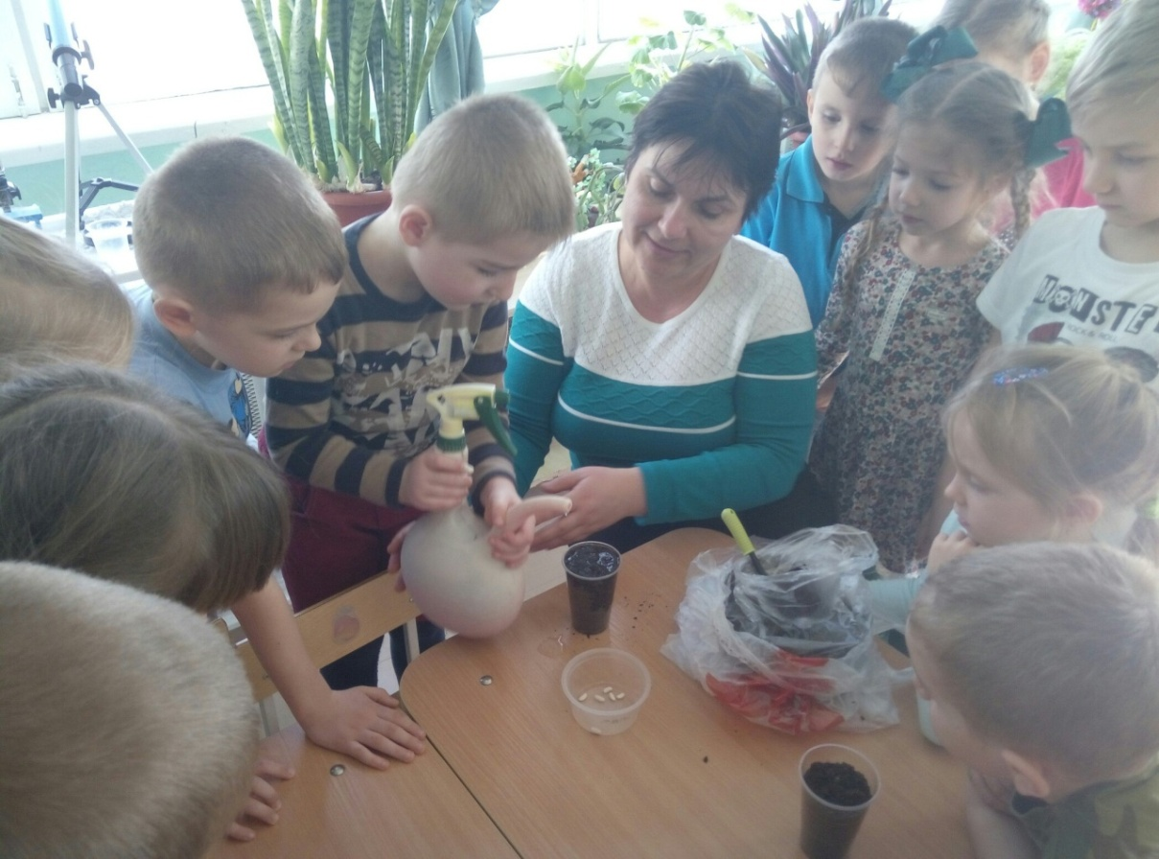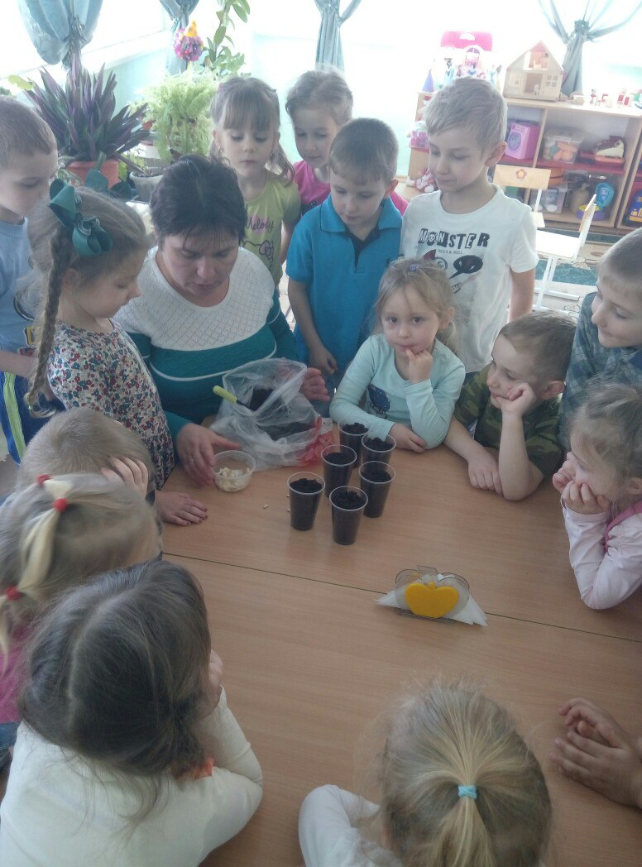
Измерение роста фасоли и заполнение данных в дневник наблюдений
